CCTP Pilotage KNX tertiaire
Gestion des espaces
de bureaux

01. Fonctions
Dans les zones de bureaux et d’open-space, le système devra intégrer les fonctions suivantes :
- ON/OFF
- Variation de puissance d’éclairage
- Variation de la température de couleur manuelle et automatique (cycle circadien)
- Automatismes de scénarios, de séquence d’éclairage LiveLink Premium
- Pilotage du chauffage, ventilation, climatisation
- Pilotage des ouvrants
- Fonction d’alerte (Buzzer)
Toutes ces fonctions seront intégrables à l’appareillage KNX de type gallery Hager.
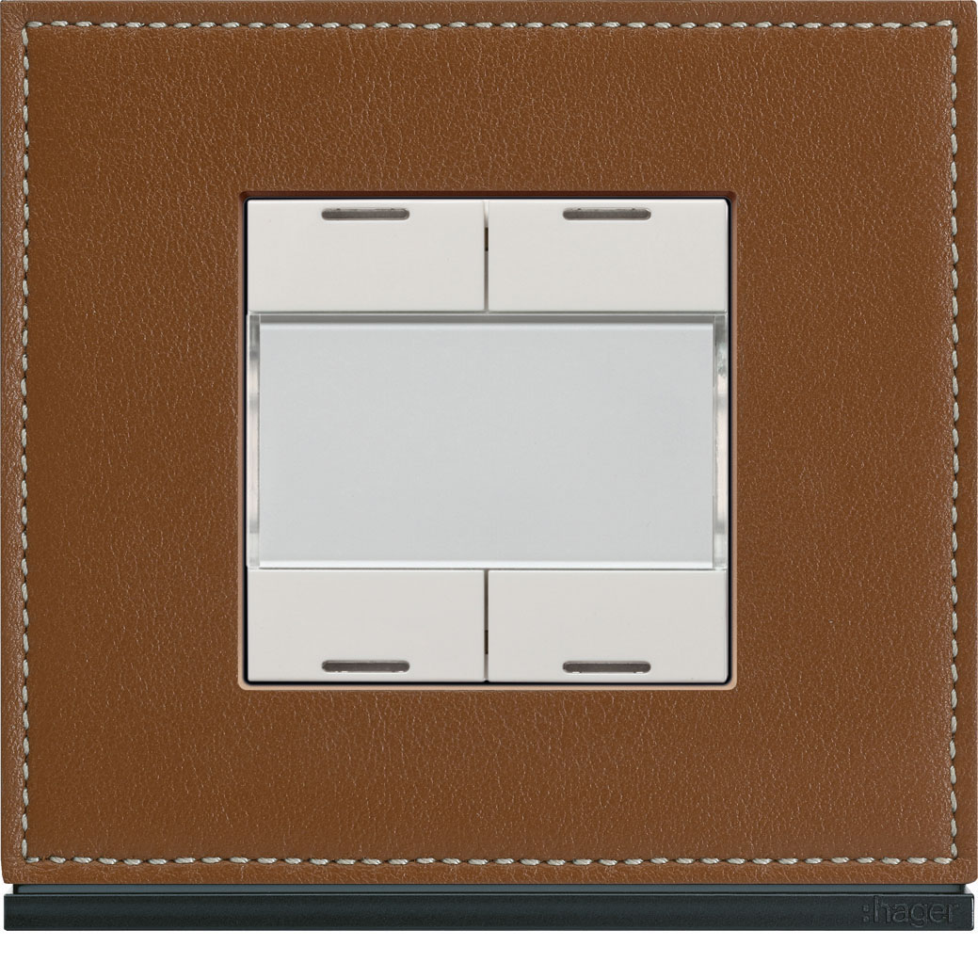

02. Architecture réseau
Afin d’assurer ces fonctions, l’éclairage sera piloté par un système de gestion d’éclairage de marque TRILUX type LiveLink Premium.
Les luminaires gradables seront connectés par le biais de passerelles DALI/Ethernet au Serveur LiveLink Premium et au travers de passerelles KNX/LiveLink sur l’architecture du réseau KNX Hager.
Ces luminaires seront équipés de drivers DALI 2.
Afin de simplifier l’installation, chaque passerelle KNX/LiveLink devra gérer au maximum 16 groupes d’éclairage.
1 Serveur LiveLink Premium supervisera l’ensemble des luminaires DALI 2 pour faciliter la mise en service, la création des scènes, des séquences d’éclairage ; il facilitera également la maintenance.

03. Commande et communication
Les boutons poussoirs KNX gallery Hager permettront :
- L’allumage/l'extinction
- La commande de variation d’intensité
- Le pilotage de la température de couleur (éclairage biodynamique, HCL)
- Le lancement des scènes LiveLink (Projection, ménage…)
- Le pilotage des ouvrants en dérogation temporaire (Sun Tracking)
Un buzzer intégré à l’appareillage mural permettra de diffuser une alerte aux occupants.
De plus, cet appareillage intégrera une sonde de température afin de remonter la température des bureaux au serveur de pilotage Domovea expert Hager.
En fonction des besoins, cet appareillage pourra intégrer un récepteur infrarouge RC6 afin d’être piloté par une personne à mobilité réduite équipée d’une téléthèse infra-rouge.

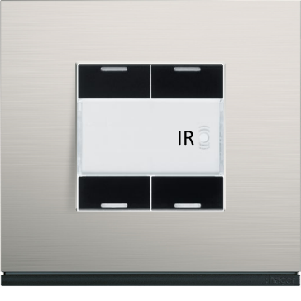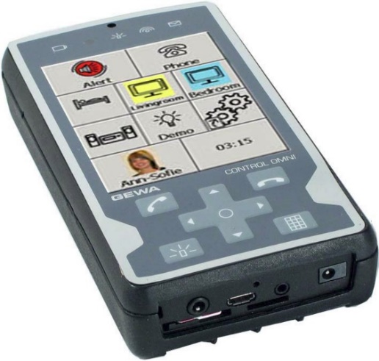

Les détecteurs TRILUX auront les caractéristiques suivantes et seront dérogeables par les commandes KNX gallery Hager :
Zone bureau : Capteur type TRILUX LiveLink Sensor IR Quattro HD
- Détection de présence
- Réglage de lumière constante avec fonction de coupure si la lumière du jour est suffisante
- Zone de détection de présence : 8 x 8 m maximum
- Interface DALI 2
- Montage entre 2,5 et 10 m de hauteur
- Capteur convenant à un encastrement au plafond, en relation avec des boîtes standards pour cloisons creuses. Convenant également à un montage en saillie au plafond à l’aide d’accessoires séparés.
- Occupation sur bus DALI : 4 participants

Zone couloir : Capteur type TRILUX LIVELINK SENSOR DUAL HF
- Détection de présence
- Réglage de lumière constante avec fonction de coupure si la lumière du jour est suffisante
- Zone de détection de présence : portée allant jusqu’à 10 m dans les deux sens d’un axe
- Interface DALI 2
- Montage entre 2,5 et 3,5 m de hauteur
- Capteur convenant à un encastrement au plafond, en relation avec des boîtes standards pour cloisons creuses. Convenant également à un montage en saillie au plafond à l’aide d’accessoires séparés.
- Occupation sur bus DALI 2 : 8 participants

Un outil de supervision de type Domovea expert Hager devra être installé afin de pouvoir gérer les scénarios LiveLink d’éclairage dans les zones de réception et d’évènementiel ainsi que l’ensemble des fonctions primaires du bâtiment (Eclairage, Ouvrants, HVAC).
La commande des éclairages devra être accessible depuis le smartphone du gérant et des occupants avec une limitation d’accès à un périmètre défini (ex : bureau).
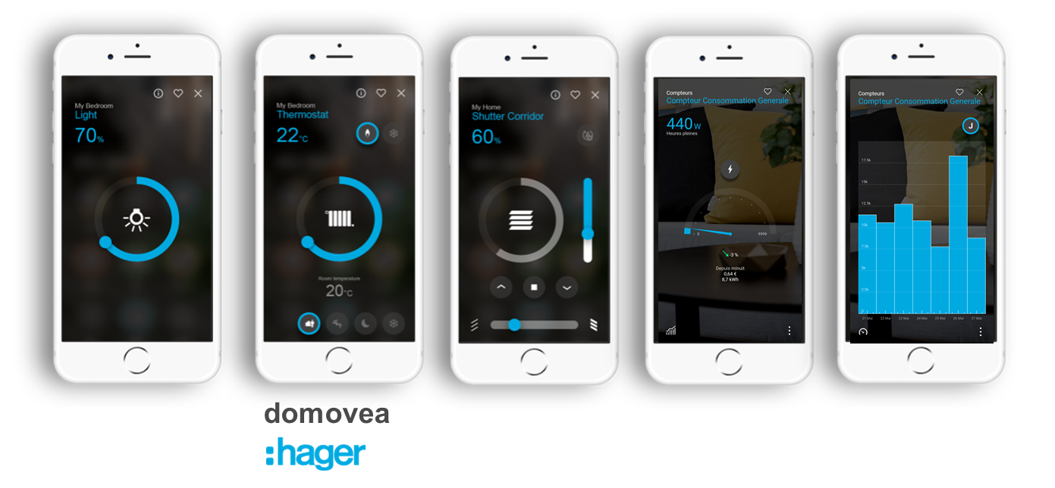
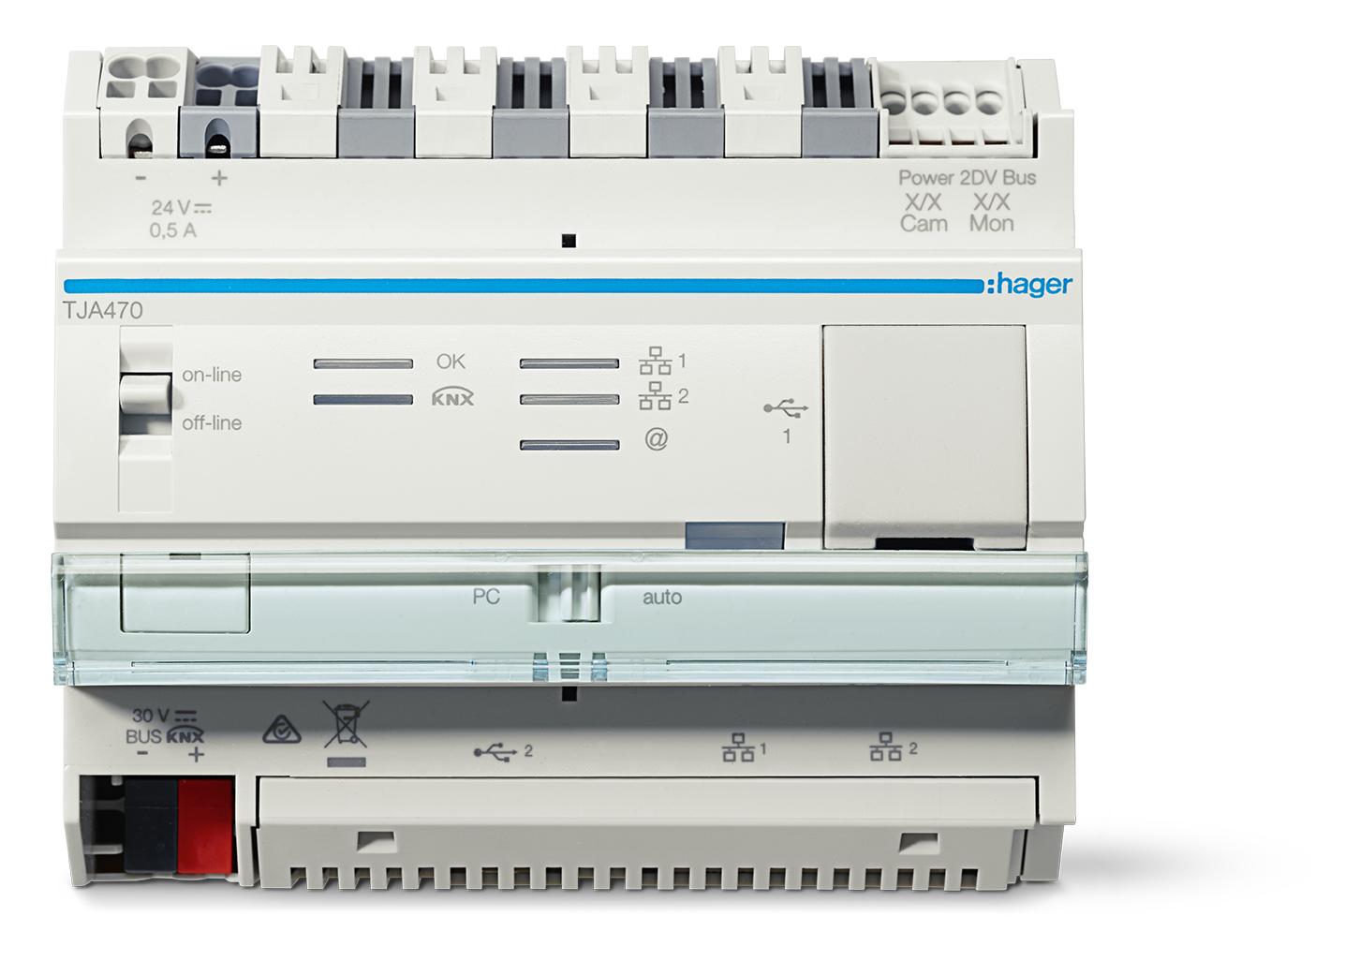

04. Exemple d’application « Gestion énergétique »
Le capteur de lumière du jour relié au réseau DALI 2 LiveLink sera associé par programmation au système KNX Hager (Présence/Absence) pour piloter le fonctionnement manuel ou automatique des ouvrants en fonction de la position du soleil sur la façade et de la présence.
Le capteur de lumière TRILUX fournit les informations nécessaires au pilotage du système d'éclairage en fonction de la luminosité et régule afin d’obtenir un niveau d’éclairement constant.
L’éclairage assurera une régulation automatique de la température de couleur (éclairage biodynamique, HCL) afin de respecter le cycle circadien et ainsi favoriser le bien-être et le confort.

05. Installation et programmation
La passerelle KNX/LiveLink installée devra être paramétrée via ETS.
L’installation de la passerelle KNX/LiveLink devra se faire dans le tableau électrique et chaque passerelle pilotera un maximum de 16 zones d’éclairage.
Le système de gestion de l'éclairage TRILUX LiveLink Premium permet de contrôler automatiquement et manuellement tous les points lumineux d'un bâtiment via un système central (serveur LiveLink Premium). Les composants LiveLink Premium seront intégrés dans des armoires (kits serveurs) précablées.
Le kit serveur LiveLink Premium est un ensemble prêt à l'emploi contenant tous les composants nécessaires pour contrôler l'installation d'éclairage DALI 2. Le système basé sur DALI 2 fonctionne avec une combinaison de serveurs et de passerelles DALI 2/Ethernet. Le serveur agit comme une unité de contrôle centrale et peut contrôler un nombre presque illimité de luminaires en fonction de ses performances.
Les différents composants du système sont reliés au serveur par un switch Ethernet. Le switch agit comme un connecteur et distribue les signaux du serveur aux composants. Plusieurs commutateurs Ethernet peuvent être interconnectés, de sorte que des installations comportant un nombre presque illimité de dispositifs DALI 2 à commander (capteurs, luminaires, actionneurs, etc.) peuvent être mises en œuvre.
Le raccordement des drivers DALI 2 devra se faire directement dans l’armoire LiveLink Premium.
La programmation du serveur LiveLink Premium devra se faire au travers de l’outil de configuration TRILUX.

